基于实例及大众分类法的推荐引擎

此文章为一种构建推荐引擎方法的介绍，核心为基于实例的推荐算法与大众分类法。
基于实例的推荐是一种基于知识的推荐方式，这种推荐引擎不需要用户的评分数据，即推荐结果不依赖单个用户的评分：用户必须指定需求，然后系统设法给出解决方案。基于实例的推荐系统着重于根据不同的相似度衡量方法检索出相似的物品。
基于实例的推荐系统早期是一种基于查询的方法，用户指定需求，直到发现目标物品。对于非专业认识而言这种抽取需求的过程非常繁琐。假设用户不知道自己在找什么，但目标是找到一些有用的东西，那么基于实例推荐系统给出了一种基于“评价”的导航。
所谓的大众分类法是一种常见的分类方法，它允许用户自己用关键字对图片或电影描述，用户可以给有效物品打上任意的标签，标签可以刚从多个维度或角度对资源进行描述。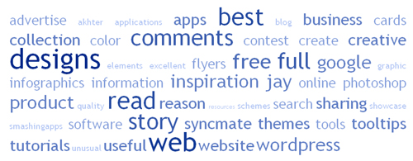
那么为什么要用大众分类法呢，大众分类法解决了物品的知识来源问题(当然依靠大众分类仍然存在冷启动问题，可以在系统启动时人工添加物品知识，虽然少，但是精)，例如电影的各种知识（属性），官方给出的电影属性往往是专业而片面的，可能无法完整的体现出电影的每个细节之处，而大众分类法利用用户的力量为电影添上各种各样的属性，是一种良好的数据来源。
有了大众分类法，我们就可以获取某个电影的大量知识，因为用户可以自由的构造标签，所以标签的意义可能含糊不清，或者可能是其它标签的同义词 。英文可以使用WORDNET解释标签的语义。在中文环境中，目前有两个解决方案（这部分还需要看大量论文）：
1.利用贝叶斯分类器计算用户喜欢某个物品的条件概率。
2.利用聚类算法将标签云聚类，再利用长尾效应筛选出几个高频语义标签。

综上所述，此推荐引擎的难点在于基于实例的核心算法与大众分类标签的机器解释问题。

不知此种毕设方案是否可行，请老师给予评价。

2014.6.15
高岩

